Ripple Tank Experiment 10: Interference
水波槽實驗 10：干涉

問題:

- 下面兩圖(圖甲及圖乙)是由兩同相點波源，用不同頻率產生的干涉條紋。為何兩波源間的垂直平分線(圖中的黃色虛線)經常為波腹線(Antinodal line)？

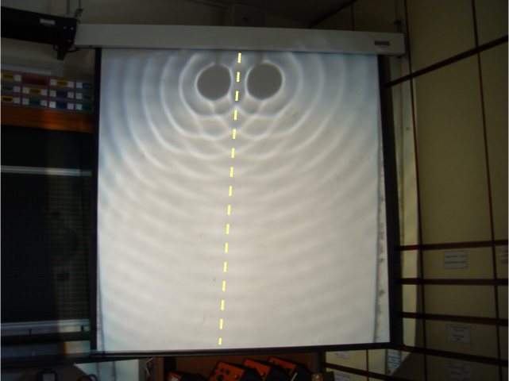
圖甲

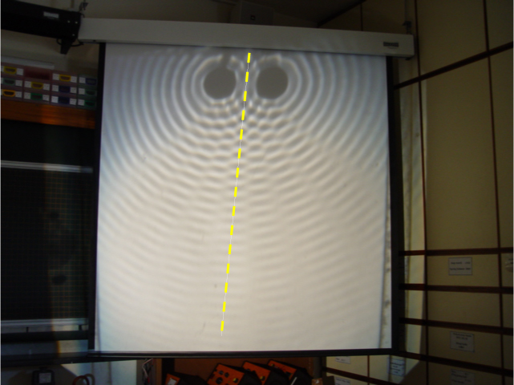
圖乙

- 丙丁兩圖為一對相同的點波源以不同頻率產生的干涉條紋。

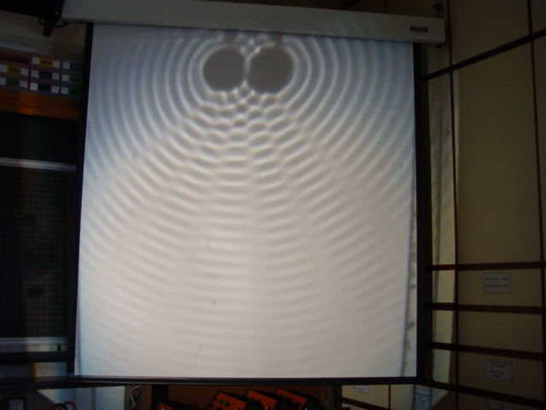
圖丙

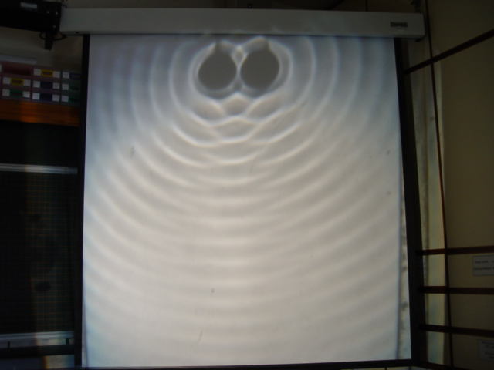
圖丁

- 問那一圖所用的頻率較高？
- 頻率和條紋密度有何關係？
答案:

  - 在垂直平分線上的每一點和兩波源的距離都相等。由於程差為零，相位差亦為零。從兩波源來的波必定有相同的高低起伏，因而產生相長干涉。由定義可知垂直平分線常為波腹線。

  - a. 設水波槽的水深為恆定，則兩圖中水波的波速相同。丙圖的波長較短，由公式 v = f λ，可知丙圖的干涉條紋由一對頻率較高的波源產生。
b. 比較丙丁兩圖可知頻率愈高，條紋密度愈大。

